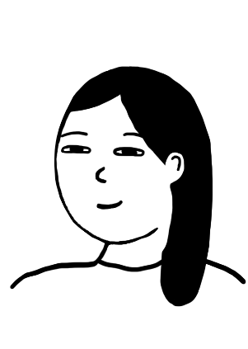
Selma Shakura
født: 20.06.2000 |telefon: 414 55 414
selmashakura@gmail.com |Hellerudveien 3, 0121 Oslo

KORT OM MEG

Jeg er en positiv, serviceinnstilt og sosial jente på 18 år. På fritiden trener jeg brasiliansk jijutso og spiller håndball. Jeg liker også godt å ta bilder og redigere dem gjennom Photoshop. På arbeid trives jeg godt med å samarbeide med andre, samtidig som jeg liker selvstendige arbeidsoppgaver.

UTDANNING

08.2016-dd Hellerud videregående skole
Studieforberedende med medier og kommunikasjon

ERFARING

12.2016-dd Enkle fotooppdrag
For eksempel julekort eller foto som kan brukes på nettsider

06.2015-07.2015 Passet hunden til naboen

10.2013-10.2014 Elevrådsmedlem

ANNET
Språk Norsk morsmål
Pashto morsmål
Engelsk, godt skriftlig og muntlig

Sertifikat Personbil, klasse B

REFERANSER

Lars Siljesen |Lærer Hellerud vgs |415 56 677
Muhammed Koshtrim |IT-konsulent. Bestiller fotooppdrag fra meg | 987 65 432

